

Мы рады приветствовать Вас
во второй младшей группе
МБДОУ ЦЦР - детского сада №8

В нашей группе есть правила, обычаи и традиции, с которыми вы постепенно познакомитесь и будете с удовольствием соблюдать.

Сейчас для нас главное – помочь ребенку адаптироваться в новой группе.

1. Всегда находитесь в контакте с воспитателем. Здоровайтесь при встрече. Интересуйтесь поведением ребёнка в саду, его отношениями с взрослыми и сверстниками, обсуждайте возникающие проблемы только с воспитателем, не привлекая к этому ребенка или других родителей.
Помните, что уважительное отношение родителя к педагогу – залог комфорта и душевного благополучия в саду для вас и вашего малыша. Воспитатель выполняет свою работу, работу очень сложную и достойную большого уважения!
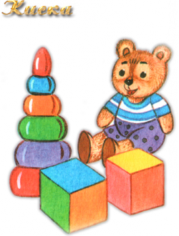
2. Собираясь в детский сад, можно и даже нужно разрешать ребенку брать с собой какие-либо игрушки, чтобы он привнёс туда «частичку» родного дома. Пусть игрушка ходит с ребенком в детский сад «ежедневно» и знакомится там с другими игрушками. Расспрашивайте ребёнка, что с игрушкой происходило, кто с ней дружил, кто обижал, не было ли ей грустно (детям легче говорить о своих чувствах от имени игрушки). Дорогих игрушек в садик не приносите.
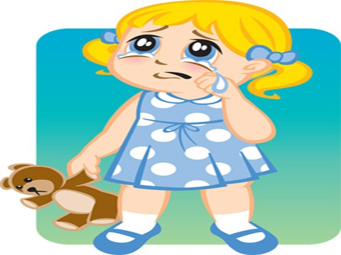
3. Во время прощания с мамой ребенок может начать капризничать - держится всеми силами за маму, иногда даже громко кричит, рыдает и устраивает истерики. Нужно спокойно поцеловать малыша, помахать ему рукой и "передать" в надежные руки воспитателя (если он сам отказывается идти). Обычно дети плачут минут 5-10 и успокаиваются.


4. Оставляя ребенка, главное — не исчезать внезапно. Ребенок должен видеть, что мама уходит и потом придет. Нужно подробно объяснить ребенку, что он будет сейчас делать: «Ты сейчас поиграешь, покушаешь, поспишь, а я пока схожу в магазин, куплю тебе что-нибудь вкусное. Потом ты проснешься, а я уже за тобой пришла».
5. В первое время ребенок может чувствовать себя в новой группе скованно. Постоянное сдерживание эмоций может привести к нервному срыву, поэтому в период адаптации ребенку просто необходимо «выпускать» эмоции в привычной домашней обстановке, не вызывающей скованности. Не ругайте его за то, что он слишком громко кричит или быстро бегает — это ему необходимо.

6. Когда ребенок находится вне детского сада, родителям нужно стараться посвящать ему как можно больше времени - гулять, играть, разговаривать. На время прекратить походы в цирк, театр, в гости.

Надеемся на успешную и быструю адаптацию вашего ребенка к новым условиям!


Вместе с солнцем просыпаюсь,
Я приходу утра рад.
Быстро-быстро собираюсь
Я в любимый детский сад!

Там и книжки, и игрушки,
Там любимые друзья,
Мои верные подружки,
Мне без них никак нельзя!

Воспитатель милый самый,
Помогает нам и учит.
Мне она почти как мама.
И детсад наш самый лучший!

